**القراءة والفهم:**

**الظبيُ المُطيع**

قالَ الـظَّبْيُ لِأُمِّهِ يَوْمًا:" أُريدُ أَن أَلْعَبَ بَيْنَ الشَّجَرِ ". رَدَّت أُمُّهُ:" لا! أَنْتَ صَغيرٌ. وَالذِّئابُ والثَّعالِبُ تَخْتَبِئُ خَلْفَ الشَّجَرِ، سَنَذْهَبُ معًا بَعْدَ الـظُّهْرِ". قالَ الظَّبْيُ الصَّغيرُ:"حاضِر، سَأنْتَـظِرُ يا أمِّي، ثُمَّ أَذهَبُ مَعَكِ".

1. **ماذا قالَ الـظَّبٍيُ لِأُمِّهِ يَومًا َ؟ ......................................................................**
2. **لماذا رَفَضَت أُمُّهُ؟ .................................................**

**3- أينَ تَخْتَبِئُ الذِّئابُ والثَّعالِبُ ؟ .....................................**

**4- مَتى وَعَدت أن تَذهَبَ مَعَهُ؟.......................................**

**5- هَل سَمِعَ كَلامَ أُمِّهِ؟ .................................................**

**6- كَيفَ أَجابَ؟ .........................................................**

أضع الكلمات في المجموعة الصحيحة:

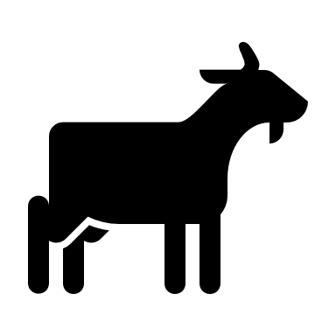**ثَعْلَب - ثَعالِب - غَزال - ذِئب - ثَوْر- ذِئاب - ­­كَلب - قِطَط - كِلاب - ظَبْي - غِزلان - قِطّة.**

أكتب الكلمة المناسبة في الفراغ:

**تَختَبِئُ - أذهَبُ - ألعَبُ - أنتَظِرُ - أمشي - أدرُسُ.**

**- كُلَّ يَوْمٍ ............... إلى الْمَدْرَسَةِ مَعَ أُمّي، وَ .............. إشارَةَ المُرورِ قَبْلَ أن ................. في الشّارِعِ. في المَدْرَسَةِ .............. في الصّفِ ،**

**وَبَعْدَ ذلِكَ .............. مَعَ زُمَلائي في المَلْعَبِ.**

**- عِندما تَجيئ القِطّة ................... الفأرة.**